Описание опыта работы
Кузьминой Ирины Анатольевны,
классного руководителя 4А класса
МБОУ «Средняя общеобразовательная школа №20»
Московского района г. Казани

Казань, 2015год
…Если ты педагог и воспитатель,
то так воспитывай своих воспитанников,
чтобы твое воспитание
сказывалось на них до конца их жизни.
Каюм Насыри
В основе моей философии – известные истины радостного общения, радостного свершения новых дел. Я чувствую себя счастливым человеком уже 21 год. Потому что я люблю свое дело. И знаю, что могу быть надежным спутником моих учеников на пути к совершенству.
Люди по-разному понимают роль классного руководителя. Я согласна с мнением И.Г.Богуславской, которая видит классного руководителя «…прежде всего личностью, обладающей новым мышлением, думающей, инициативной, глубоко знающей учеников, умеющей прогнозировать их развитие; педагогом-профессионалом, который помогает растущему человеку искать свой смысл жизни, формировать культуру жизненного самоопределения, создает условия для воспитания и саморазвития».
Главное направление деятельности классного руководителя, на мой взгляд – поддержка и защита ученика. Именно при таком подходе создаются оптимальные условия для свободного развития духовных и физических сил обучающихся.
На своих уроках и во внеклассном общении я стараюсь быть с учениками на равных, помня, что каждый мой неправильный шаг, случайно сказанное слово впитываются неокрепшими душами моих воспитанников, и как классный руководитель не мыслю себя без постоянного совершенствования, так как должна быть образцом для своих учеников. Согласна с заповедью: «Учитель учит детей до тех пор, пока сам учится».
Будучи классным руководителем, я постоянно стараюсь руководствоваться «пятью признаками профессионализма», определёнными Н.Е.Щурковой:
- владение основами теории воспитания;
- владение практической психологией, знание возрастной психологии;
- коммуникативная подготовленность, способность общаться с детьми, коллегами, родителями;
- владение педагогической техникой;
- методическая подготовленность к воспитательной работе.
Мне думается, что классный руководитель должен находиться в постоянном развитии, быть гибким в соответствии с развитием общества и потребностями государства.
Динамизм и глобальный характер перемен, охвативший в начале тысячелетия все сферы жизни нашего общества, вызвал значительные изменения в судьбах людей. Для того чтобы внутренне соответствовать современной действительности, человек должен не просто адаптироваться к новой ситуации, но и быть способным изменить её, изменяясь и развиваясь при этом сам.
В соответствии с Федеральным государственным стандартом начального общего образования, духовно-нравственное развитие и воспитание обучающихся на ступени начального общего образования направлено на становление их гражданской идентичности как основы развития гражданского общества на основе толерантности, диалога культур и уважения многонационального и поликультурного состава российского общества.
Новые ФГОС ориентируют школы на восстановление единства педагогического процесса – воспитания, обучения и развития. В выдержке из текста ФГОС прямо указывается на объединение урочной и внеурочной деятельности в единый образовательный процесс: «Основная образовательная программа… общего образования реализуется образовательным учреждением через урочную и внеурочную деятельность. Внеурочная деятельность организуется по направлениям развития личности (духовно-нравственное, физкультурно-спортивное и оздоровительное, социальное, общеинтеллектуальное, общекультурное) в таких формах, как кружки, художественные студии, спортивные клубы и секции, юношеские организации, краеведческая работа, научно-практические конференции, школьные научные общества, олимпиады, поисковые и научные исследования, общественно – полезные практики, военно-патриотические объединения и так далее».
«Всё вышесказанное позволяет утверждать, что соединение в единый процесс урочной и внеурочной деятельности учителя, обучающихся…– вещь совершенно необходимая и теперь юридически обязательная»*
Помимо этого, в ФГОС НОО большое внимание уделяется разнообразию организационных форм и учету индивидуальных особенностей каждого обучающегося (включая одаренных детей и детей с ограниченными возможностями здоровья), обеспечивающих рост творческого потенциала, познавательных мотивов, обогащению форм взаимодействия со сверстниками и взрослыми в познавательной деятельности; укреплению физического и духовного здоровья обучающихся.
В соответствии с ФГОС НОО, «портрет выпускника начальной школы», выглядит следующим образом:
- любящий свой народ, свой край и свою Родину;
- уважающий и принимающий ценности семьи и общества;
- любознательный, активно и заинтересованно познающий мир;
- владеющий основами умения учиться, способный к организации собственной деятельности;
- готовый самостоятельно действовать и отвечать за свои поступки перед семьей и обществом;
- доброжелательный, умеющий слушать и слышать собеседника, обосновывать свою позицию, высказывать свое мнение;

* М.М.Поташник, М.В.Левит «Как помочь учителю в освоении ФГОС»

- выполняющий правила здорового и безопасного для себя и окружающих образа жизни.
Приоритетной задачей школы становится формирование конкурентоспособной личности, которая наделена определённым уровнем знаний, соответствующей современному развитию нашего общества, личности, которая может свободно адаптироваться в разных условиях и ситуациях, достаточно ясно понимающей перспективу своей деятельности и своей карьеры.
Как в современных условиях научить детей самостоятельно мыслить, анализировать, делать свои выводы? Как воспитать в них чувство патриотизма наравне с социальной солидарностью, заложить основы лидерства, опирающиеся на глубоко нравственные понятия? Как построить обучение и воспитание так, чтобы ученики не боялись ошибиться и умели все логично объяснить, обосновать? Как помочь ученику успешно социализироваться в поликультурном обществе?
Исходя из поставленных вопросов, тема школы, над которой работает педагогический коллектив МБОУ «СОШ №20», была определена следующим образом: «Школа как фактор социализации личности в поликультурном обществе».
С данной темой напрямую связана и тема методической работы школы («Повышение профессиональной компетентности учителя, способствующей успешной социализации учащихся в поликультурном обществе»), и тема воспитательной работы («Система гражданско-патриотического воспитания как метод социализации учащихся в поликультурном обществе»).
Воспитание – это сознательно организуемое взаимодействие педагогов и воспитанников, организация стимулирования активной деятельности воспитуемых по овладению ими социальным и духовным опытом, ценностями, отношениями.
Именно воспитательная работа в нашей школе создаёт условия для развития ребёнка через предоставление ему творческой инициативы, возможности быть лидером и решать многие вопросы.
Основная цель обучения и воспитания в начальной школе – формирование мотивации учения, развитие познавательных интересов и готовности к обучению в среднем и старшем звене. Эти показатели учебно-воспитательной деятельности постепенно приобретают характер важнейшей способности человека – потребности в самообразовании. Развитие любознательности каждого ученика, воспитание интереса к познавательной деятельности является важной задачей, стоящей перед учителем и классным руководителем начальной ступени обучения.
С методической темой школы перекликается и моя тема как классного руководителя – «Методика и технология создания и развития ученического коллектива, способствующего успешной социализации учащихся в поликультурном обществе».
Цель моей воспитательной деятельности – формирование личности младшего школьника с активной жизненной позицией, способной к самовыражению через развитие и совершенствование творческих способностей в процессе саморазвития для успешной социализации в поликультурном обществе.
Задачи:
1. Создание условий для развития творческих способностей, инициативности, самостоятельности учащихся с учетом интересов, склонностей, личностных и возрастных особенностей;
2. Формирование развивающей нравственно и эмоционально благоприятной внутренней и внешней среды для становления личности в поликультурном социуме класса;
3. Развитие системы самоуправления учащихся;
4. Создание условий для укрепления и сохранения здоровья учащихся.
Концепция моей воспитательной системы строится на основе концепций В.А. Сухомлинского, Н.Е. Щурковой, Л.С. Выготского и развивается в соответствии с законом РФ «Об образовании», ФГОС НОО второго поколения, «Концепцией духовно-нравственного развития и воспитания личности гражданина России», Конвенцией ООН о правах ребенка, федеральных законов в сфере образования, Устава МБОУ «СОШ №20» Московского района города Казани и Программой развития МБОУ «СОШ №20».
Основными идеями, которые легли в основу моей воспитательной системы, являются идеи педагогики гуманизма, сотрудничества, формирования единого воспитательного, развивающего пространства, связь с семьей.
Моя концепция воспитания и обучения учащихся младших классов основана на следующих принципах:
- учет индивидуальных возрастных, психологических и физиологических особенностей обучающихся;
- опора на базовые потребности ребёнка или природосообразность;
- развитие творческих способностей личности обучающегося в процессе воспитания и образования;
- формирование единого образовательного и воспитательного пространства для каждого ребёнка на основе личностно ориентированного подхода;
- совместная деятельность взрослых (учеников, учителей, родителей) в процессе образования и воспитания.
Начальная школа является фундаментом общего образования. Именно в этот период начинается формирование личности, характера, способов мышления и деятельности. Итог деятельности классного руководителя начального звена – формирование личности выпускника начальной ступени обучения, соответствующей

Модели выпускника начальной школы
Знания и умения:
- достаточный уровень базовых знаний общеобразовательных программ по предметам учебного плана,
- овладение навыками учебной деятельности, навыками самоконтроля учебных действий.
- - умение решать проектные задачи;
- овладение основами ИКТ с целью самостоятельного приобретения знаний
Здоровье:
- ценностное отношение к сохранению здоровья;
- знание основных факторов среды, негативно влияющих на здоровье человека,
- знание способов здоровьесбережения;
- - овладение основами личной гигиены и
здорового образа жизни

Творчески развитая личность, с активной жизненной позицией, способная к самовыражению через развитие и совершенствование творческих способностей в процессе саморазвития для успешной социализации в поликультурном обществе

Познавательная деятельность:
- - мотивация достижения успеха;
- - самостоятельно работающая личность;
- - учебно-познавательные интересы;
- - ответственность за результат обучения;
- участие в конкурсах, олимпиадах
Культура личности, жизненная и нравственная позиция:
- - социальная мотивация;
- – социальная адаптация;
- - уверенность в себе;
- - инициативность, самостоятельность;
- навыки сотрудничества в разных видах деятельности.
Познавательная деятельность:
- - мотивация достижения успеха;
- - самостоятельно работающая личность;
- - учебно-познавательные интересы;
- - ответственность за результат обучения;
- участие в конкурсах, олимпиадах

В соответствии с ФГОС НОО, в основе образования лежит системно-деятельностный подход, который предполагает разнообразие организационных форм и учет индивидуальных особенностей каждого обучающегося.
Именно поэтому одной из важнейших задач, стоящих передо мной как перед классным руководителем начальных классов, является формирование у ребят готовности и способности самостоятельно, творчески осваивать новые способы деятельности в любой сфере человеческой культуры.
Детский классный коллектив является особым социальным институтом воспитания, в котором предусматривается проектная деятельность – совместные дела детей и взрослых, в том числе социально значимые. В рамках урочной и внеурочной работы создаются условия для самостоятельного выбора обучающимися сферы общения и деятельности. Это способствует росту лидерского и творческого потенциала детей.
Будучи членом коллектива, ребенок стремится не только реализовать свои интересы через деятельность, но также получает новые знания, умения, проигрывая различные социальные роли, приобретает социальный опыт.
Начальные классы – это такая возрастная ступень, в которой незаменимы игровые модели самоуправления. Это должна быть игра, интересная самим ребятам и обучающая их быть активными. Если благодаря игровым моделям дети освоят азы самоуправления уже в начальных классах, то налаживать в школе настоящее самоуправление будет гораздо проще.
Придя работать в МБОУ «СОШ №20» в сентябре 2013 года, я стала классным руководителем 3А класса (25 человек: 11 мальчиков, 14 девочек). Проведя совместно со школьным психологом диагностику уровня воспитанности учащихся (по И.Г. Богуславской), я получила следующие результаты:

Качества личности | Показатели воспитанности | Уровни проявления воспитанности
 |  | Выс. | Сред. | Низк.
Учебная и социальная активность | Интеллектуальное развитие | 7 | 10 | 8
 | Знание истории и культуры своего Отечества | 6 | 12 | 7
 | Ответственность и организованность | 5 | 13 | 7
Морально-волевые качества | Дисциплинированность,  самоконтроль | 5 | 12 | 8
 | Скромность, самооценка | 6 | 11 | 8
 | Честность, справедливость | 7 | 9 | 9
 | Аккуратность, бережливость | 7 | 10 | 8
Коммуника-  тивные  качества | Взаимопомощь | 7 | 12 | 6
 | Умение слушать взрослых и сверстников | 6 | 12 | 7
 | Отношение к людям | 6 | 14 | 5
 | Общительность | 9 | 12 | 4
 | Культура общения | 6 | 13 | 6
Здоровье. ЗОЖ | Отношение к собственному здоровью | 7 | 10 | 8
 | Физическая культура и спорт | 7 | 12 | 6
 | Навыки здорового образа жизни | 8 | 13 | 4

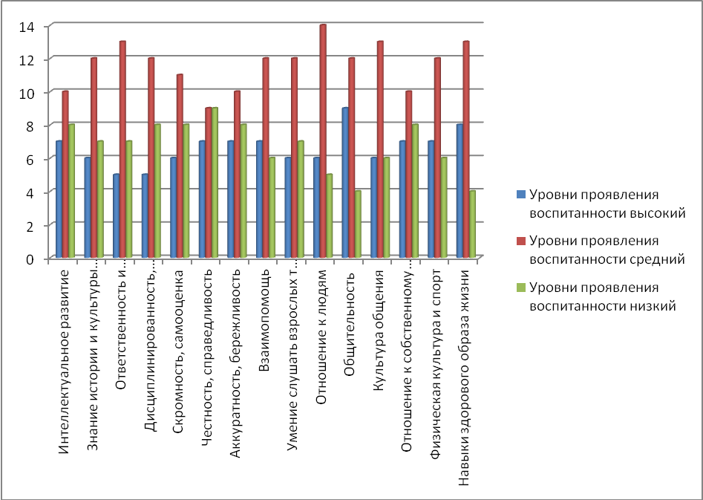
Преобладание у обучающихся среднего и низкого уровня воспитанности привело меня к мысли о необходимости активизации воспитательной деятельности.
С целью духовно-нравственного воспитания обучающихся и развития творческих способностей детей в процессе формирования коллектива мною была создана программа воспитательной деятельности
«Регата по океану Мечты, Дружбы, Фантазии».
Программа направлена на воспитание в каждом ученике гражданина и патриота, на раскрытие способностей и талантов учащихся, подготовку их к жизни в высокотехнологичном конкурентном мире.
Программа реализуется образовательным учреждением в постоянном взаимодействии и тесном сотрудничестве с семьями учащихся, с другими субъектами социализации – социальными партнерами школы: Домом детско-юношеского туризма и экскурсий Московского района, Центром внешкольной работы Московского района, Детской музыкальной школой №29, спортивным комплексом «Батыр».
Цель программы: создание и развитие ученического коллектива, способствующего успешной социализации учащихся в поликультурном обществе.
Задачи программы:
- в области формирования личностной культуры:
- формирование основ нравственного самосознания личности (совести),
способности младшего школьника формулировать собственные нравственные обязательства, осуществлять нравственный самоконтроль, требовать от себя выполнения моральных норм, давать нравственную оценку своим и чужим поступкам;
- воспитание духа товарищества и сотрудничества, желания оказывать помощь друг другу;
- формирование самостоятельности;
- развитие художественно-эстетических способностей;
- развитие творческих способностей учащихся с учетом индивидуальных наклонностей и интересов;
- формирование жизненно важных нравственных качеств и первоначальных трудовых навыков.
- в области формирования социальной культуры:
- формирование основ российской гражданской идентичности;
- воспитание патриотизма, создание у детей ярких, эмоциональных представлений о нашей Родине, об окружающем мире;
- развитие навыков организации и осуществления сотрудничества с педагогами, сверстниками, родителями, старшими детьми в решении общих проблем;
- развитие доброжелательности и эмоциональной отзывчивости, понимания и сопереживания другим людям;
- оказание помощи ребенку в преодолении трудностей в различных видах деятельности.
- В области формирования семейной культуры:
- формирование отношения к семье как основе российского общества;
- формирование у обучающегося уважительного отношения к родителям, осознанного, заботливого отношения к старшим и младшим.
Ценностные установки программы:
• патриотизм — любовь к Родине, своему краю, своему народу,
• социальная солидарность — свобода личная и национальная, уважение и доверие к людям, справедливость, равноправие, милосердие, честь,
• гражданственность — закон и правопорядок, поликультурный мир,
• семья — забота, помощь и поддержка, здоровье, уважение к родителям, забота о старших и младших,
• личность — саморазвитие и совершенствование, самоприятие и самоуважение, способность к личностному и нравственному выбору;
• труд и творчество — уважение к труду, творчество и созидание, трудолюбие;
• наука — ценность знания, стремление к познанию и истине, научная картина мира;
• искусство и литература — красота, гармония, духовный мир человека, нравственный выбор, эстетическое развитие;
• природа — родная земля, заповедная природа, планета Земля, экологическое сознание.

Основные направления и формы работы программы:

Направления, ценности | Содержание | Формы работы
Воспитание гражданственности и патриотизма  Ценности: любовь к России, своему народу, своему краю, закон и правопорядок, поликультурный мир | - представления о символах государства — Флаге, Гербе России, о флаге и гербе Республики Татарстан  - уважительное отношение к русскому языку как государственному, языку межнационального общения;  - ценностное отношение к своему национальному языку и культуре;  - начальные представления о народах России, об их общей исторической судьбе, о единстве народов нашей страны;  - элементарные представления о национальных героях и важнейших событиях истории России и её народов;  - интерес к государственным праздникам России и Республики Татарстан  - стремление активно участвовать в делах класса, школы, семьи,  - уважение к защитникам Родины;  - умение отвечать за свои поступки;  - негативное отношение к нарушениям порядка в классе, дома, на улице, к невыполнению человеком своих обязанностей | - беседы, чтение книг, изучение предметов, предусмотренных базисным учебным планом, на плакатах, картинах;  - в процессе экскурсий, путешествий по историческим и памятным местам,  - сюжетно-ролевые игры, творческие конкурсы, праздники,  - посильное участие в социальных проектах,  - проведение бесед о подвигах Российской армии, защитниках Отечества, конкурсов и спортивных соревнований, встреч с ветеранами и военнослужащими;  - встречи и беседы с выпускниками своей школы, ознакомление с биографиями выпускников, явивших собой достойные примеры гражданственности и патриотизма
Воспитание нравственных чувств и этического сознания.  Ценности: нравственный выбор, , милосердие, честь, достоинство, уважение родителей, уважение достоинства человека, забота и помощь, мораль, честность, щедрость, забота о старших и младших, толерантность | - различение хороших и плохих поступков;  - представления о правилах поведения в школе, дома, на улице, в городе, в общественных местах, на природе;  - уважительное отношение к родителям, старшим, доброжелательное отношение к сверстникам и младшим;  - установление дружеских взаимоотношений в классе, основанных на взаимопомощи и взаимной поддержке;  - бережное, гуманное отношение ко всему живому;  - знание правил вежливого поведения, культуры речи, умение пользоваться «волшебными» словами, быть опрятным, чистым, аккуратным;  - стремление избегать плохих поступков, не капризничать, не быть упрямым;  - отрицательное отношение к аморальным поступкам, грубости, оскорбительным словам и действиям, в том числе в содержании художественных фильмов и телевизионных передач | Проект «Познаём мир вместе»  - беседы, экскурсии, заочные путешествия,  - участие в творческой деятельности- театральные постановки, художественные выставки;  - проведение внеурочных мероприятий, направленных на формирование представлений о нормах морально-нравственного поведения,  - обучение дружной игре, взаимной поддержке, участию в коллективных играх, приобретение опыта совместной деятельности;  - посильное участие в делах благотворительности, милосердия, в оказании помощи нуждающимся, заботе о животных, других живых существах, природе;  - беседы о семье, о родителях и прародителях;  - проведение открытых семейных праздников, выполнение презентации совместно с родителями и творческих проектов
Воспитание трудолюбия, творческого отношения к учению, труду, жизни  Ценности: уважение к труду; творчество и созидание; бережливость, трудолюбие | - первоначальные представления о ведущей роли образования, труда и значении творчества в жизни человека и общества;  - уважение к труду и творчеству старших и сверстников;  - элементарные представления об основных профессиях;  - ценностное отношение к учёбе как виду творческой деятельности;  - первоначальные навыки коллективной работы, в том числе при разработке и реализации учебных и учебно-трудовых проектов;  - умение проявлять дисциплинированность, последовательность и настойчивость в выполнении учебных и учебно-трудовых заданий;  - умение соблюдать порядок на рабочем месте;  - бережное отношение к результатам своего труда, к школьному имуществу, учебникам, личным вещам;  - отрицательное отношение к лени и небрежности в труде и учёбе, небережливому отношению к результатам труда людей | - экскурсии на производственные предприятия, встречи с представителями разных профессий;  - беседы о профессиях своих родителей и прародителей, участвуют в организации и проведении презентаций «Труд наших родных»;  - праздники труда, конкурсы, города мастеров, раскрывающих перед детьми широкий спектр профессиональной и трудовой деятельности;  - презентации учебных и творческих достижений, стимулирование творческого учебного труда,  - изучение предмета «Технология», участие в разработке и реализации различных проектов;  - занятие народными промыслами, природоохранительная деятельность, деятельность творческих объединений в учебное, и в каникулярное время
Формирование ценностного отношения к здоровью и здоровому образу жизни  Ценности: здоровье физическое и стремление к здоровому образу жизни | - ценностное отношение к своему здоровью,  - понимание важности физической культуры и спорта для здоровья человека, его образования, труда и творчества;  - знание и выполнение санитарно-гигиенических правил, соблюдение здоровьесберегающего режима дня;  - интерес к прогулкам на природе, подвижным играм, участию в спортивных соревнованиях;  - первоначальные представления об оздоровительном влиянии природы на человека;  - первоначальные представления о возможном негативном влиянии компьютерных игр, телевидения, рекламы на здоровье человека;  - отрицательное отношение к невыполнению правил личной гигиены и санитарии, уклонению от занятий физкультурой | - на уроках физической культуры, беседы, просмотр учебных фильмов, в системе внеклассных мероприятий;  - беседы о значении занятий физическими упражнениями, активного образа жизни, спорта, прогулок на природе для укрепления своего здоровья;  - в спортивных секциях школы и внешкольных учреждений, при подготовке и проведении подвижных игр, туристических походов, спортивных соревнований;  - составление здоровьесберегающего режима дня и контроль его выполнения, поддержание чистоты и порядка в классе,  - беседы с педагогами, медицинскими работниками образовательного учреждения, родителями
Воспитание ценностного отношения к природе, окружающей среде.  Ценности: родная земля; заповедная природа; планета Земля | - развитие интереса к природе, природным явлениям и формам жизни, понимание активной роли человека в природе;  - ценностное отношение к природе и всем формам жизни;  - элементарный опыт природоохранительной деятельности;  - бережное отношение к растениям и животным | - беседы, экскурсии, прогулки;  - высадка растений, создание цветочных клумб, очистка школьной территории от мусора, подкормка птиц, создание и реализация коллективных природоохранных проектов;  - посильное участие в природоохранных акциях  - участие вместе с родителями в экологической деятельности по месту жительства
Воспитание ценностного отношения к прекрасному (эстетическое воспитание)  Ценности: красота, гармония, духовный мир человека, самовыражение в творчестве и искусстве | - представления о душевной и физической красоте человека;  - формирование эстетических идеалов, чувства прекрасного; умение видеть красоту природы, труда и творчества;  - интерес к чтению, произведениям искусства, детским спектаклям, концертам, выставкам, музыке;  - интерес к занятиям художественным творчеством;  - стремление к опрятному внешнему виду;  - отрицательное отношение к некрасивым поступкам и неряшливости | - встречи с представителями творческих профессий, краеведческие экскурсии  - посещение конкурсов исполнителей народной музыки, художественных мастерских, тематических выставок;  - разучивание стихотворений, знакомство с картинами, обучение понимать красоту окружающего мира через художественные образы;  - беседы «Красивые и некрасивые поступки», «Чем красивы люди вокруг нас», беседы о прочитанных книгах, художественных фильмах, телевизионных передачах,  - проведение выставок семейного художественного творчества, музыкальных вечеров

Воспитательные результаты и эффекты деятельности обучающихся распределяются по трём уровням.
Первый уровень результатов — приобретение обучающимися социальных знаний первичного понимания социальной реальности и повседневной жизни. Для достижения данного уровня особое значение имеет взаимодействие обучающегося со своим классным руководителем как значимым для него носителем положительного социального знания и повседневного опыта.
Второй уровень результатов — получение обучающимися опыта позитивного отношения к базовым ценностям общества. Для достижения данного уровня особое значение имеет взаимодействие обучающихся между собой в классе.
Третий уровень результатов — получение обучающимися опыта самостоятельного общественного действия. Для достижения данного уровня особое значение имеет взаимодействие обучающегося с представителями различных социальных субъектов за пределами образовательного учреждения, в открытой общественной среде.

Действия классного руководителя, направленные на достижения воспитательных результатов
Уровень | Особенности возрастной категории | Действия педагога
1 уровень  (1 класс) Приобретение школьником социальных знаний | Восприимчивость к новому социальному знанию, стремление понять новую школьную реальность | Классный руководитель должен поддержать стремление ребенка к новому социальному знанию, создать условия для самого воспитанника в формировании его личности, включение его в деятельность по самовоспитанию.  Системно-деятельностный подход: усвоение ребёнком нового для него опыта поведения и деятельности
2 уровень  (2-3 класс) Получение школьником опыта переживания и позитивного отношения к базовым ценностям общества | Второй и третий класс - процесс развития детского коллектива, активизируется межличностное взаимодействие младших школьников друг с другом | Классный руководитель создает воспитательную среду, в которой ребенок способен осознать, что его поступки не должны привести к исключению его из социальной среды.
3 уровень(4 кл) Получение школьником опыта самостоятельного общественного действия. | Потребность в самореализации, в общественном признании, в желании проявить и реализовать свои потенциальные возможности | Создание к четвертому классу для младшего школьника реальной возможности выхода в пространство общественного действия т.е. достижения третьего уровня воспитательных результатов.

Предполагаемые результаты:
- преобладание познавательных интересов;
- сформированная мотивация к самообразованию;
- появление таких качеств, как самостоятельность, активность, гражданская позиция, нравственные убеждения, способность к социальному самоопределению;
- умение ставить цель и руководствоваться ею в процессе деятельности;
- сформированность навыков самоконтроля в деятельности;
- активность в общении, развитость коммуникативных навыков;
- умение пользоваться формами речевого этикета в общении со сверстниками и взрослыми;
- способность к адаптации в поликультурном социуме.
Проект рассчитан на 4 года (начальная ступень обучения) и состоит из 4 этапов:
Второй этап (2 класс)
«Протяни мне руку, друг!
Задачи:
- введение новых форм и способов совместной деятельности;
- укрепление межличностных отношений;
- формирование традиций коллектива

Первый этап (1 класс)
«Мы- первооткрыватели!»
Задачи: знакомство обучающихся друг с другом,
- раскрытие потребностей и возможностей каждого участника воспитательного процесса ,
- определение путей формирования сплочённого коллектива

Четвёртый этап (4 класс)
«Школа - дом, где мы живём»
Задачи:
- поиск форм и способов обновления жизнедеятельности в классе,
- знакомство школы с жизнью класса,
- подготовка к переходу в среднее звено школы

Третий этап (3 класс)
«Жизнь экипажа»
Задачи:
- формирование индивидуальности коллектива;
- развитие самоуправления;
- расширение сотрудничество класса с учреждениями дополнительного образования, центрами культуры и искусства (музеями, театрами и т.д.) .

Самоуправление в классе строится на основе следующих принципов:
- добровольность;
- чередование творческих дел;
- сотрудничество;
- добросовестность в выполнении поручений.
Реализация программы осуществляется на основе коллективного планирования и распределения дел между постоянно сформированными («кают-компаниями), творческими и инициативными группами по следующим направлениям:
- учебно-познавательная деятельность;
- общественно-полезная и трудовая деятельность;
- культурно-массовая деятельность и организация досуга;
- информационная служба (журналисты, репортеры, редакторы классных уголков);
- спортивно-оздоровительная деятельность, здоровый образ жизни.
Лидер класса - капитан - выбирается открытым голосованием на общем сборе.
Класс делится на кают-компании на добровольных началах.
В каждой выбирается командир-штурман сроком на 1 учебный год.
Каждая кают-компания выполняет возложенное на нее поручение.
Обучающиеся имеют право переходить из одной кают-компании в другую.
По мере необходимости создаются временные творческие группы.
Все сведения о жизнедеятельности класса за текущий учебный год собраны в судовом журнале (портфолио) корабля (класса), куда могут войти:
- название, девиз, символика класса;
- список класса с распределением поручений, разделением на группы;
- план работы класса;
- фотографии и отзывы о мероприятиях, в которых класса принимал участие;
- грамоты, дипломы и другие награды класса;
- театральные программки, описание экскурсий и т.п.

Примерный план «Регаты» на один учебный год:
Сентябрь – «Старт морской регаты» – организационные мероприятия, совместное планирование классных д
Октябрь – «Заповедник «Этнос» – мероприятия, направленные на изучение малой Родины.
Ноябрь – «Остров Сокровищ» – мероприятия интеллектуальной направленности: игры, викторины, конкурсы, брейн-ринги.
Декабрь – «Остров Деда Мороза» – мероприятия творческой направленности, организация досуга.
Январь – «Остров Мастеров» – предпрофильная подготовка обучающихся.
Февраль – «Остров Героев» – мероприятия в рамках месячника гражданско-патриотического воспитания.
Март – «Море Вежливости» – мероприятия в рамках месячника «Искусство» (День театра, День музыки, День музея; Международный женский день).
Апрель – «Таинственный остров» – игра - знакомство с правилами ПДД, ОБЖ.
Май – «Родная гавань» - мероприятия, посвященные празднику Победы, подведение итогов года.

В результате организации деятельности класса по программе «Регата по океану Мечты, Дружбы, Фантазии» мне удалось добиться определённых результатов, которые были выявлены в результате диагностики, проведённой школьным психологом в конце 2013-2014 учебного года:
Качества личности | Показатели воспитанности | Уровни проявления воспитанности
 |  | высокий | средний | низкий
Учебная и социальная активность | Интеллектуальное развитие | 9 | 11 | 5
 | Знание истории и культуры своего Отечества | 7 | 13 | 5
 | Ответственность и организованность | 7 | 14 | 4
Морально-волевые качества | Дисциплинированность,  самоконтроль | 7 | 13 | 5
 | Скромность, самооценка | 8 | 12 | 5
 | Честность, справедливость | 8 | 13 | 4
 | Аккуратность, бережливость | 9 | 13 | 3
Коммуникативные  качества | Взаимопомощь | 10 | 13 | 2
 | Умение слушать взрослых т сверстников | 8 | 13 | 4
 | Отношение к людям | 9 | 14 | 2
 | Общительность | 12 | 12 | 1
 | Культура общения | 9 | 13 | 3
Здоровье. ЗОЖ | Отношение к собственному здоровью | 10 | 10 | 5
 | Физическая культура и спорт | 10 | 12 | 3
 | Навыки здорового образа жизни | 10 | 13 | 2

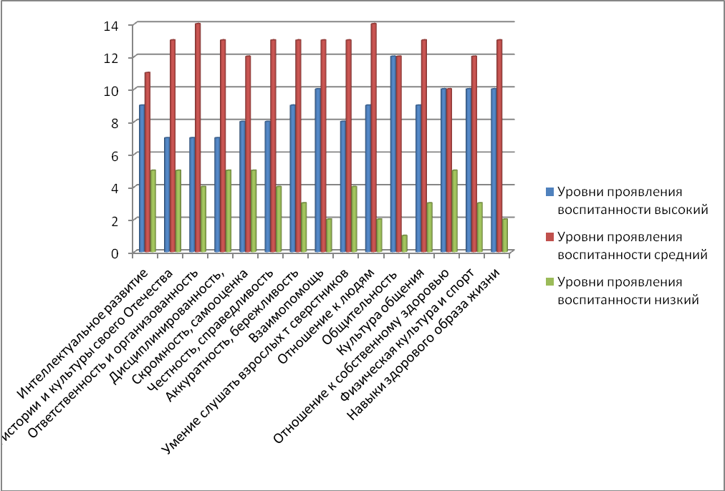
По результатам диагностики можно сделать выводы о положительных тенденциях повышения уровня воспитанности моих учеников.
Результатом деятельности по программе «Регата по океану Дружбы, Мечты, Фантазии» стало повышение учебной и творческой мотивации обучающихся. Так, например, в прошедшем учебном году моя ученица Мокеева Илина с большим интересом занималась декоративно-прикладным творчеством и достигла отличных результатов:
- XI Республиканские Кирилло-Мефодиевские юношеские научные чтения, секция «Декоративно- прикладное искусство», победитель;
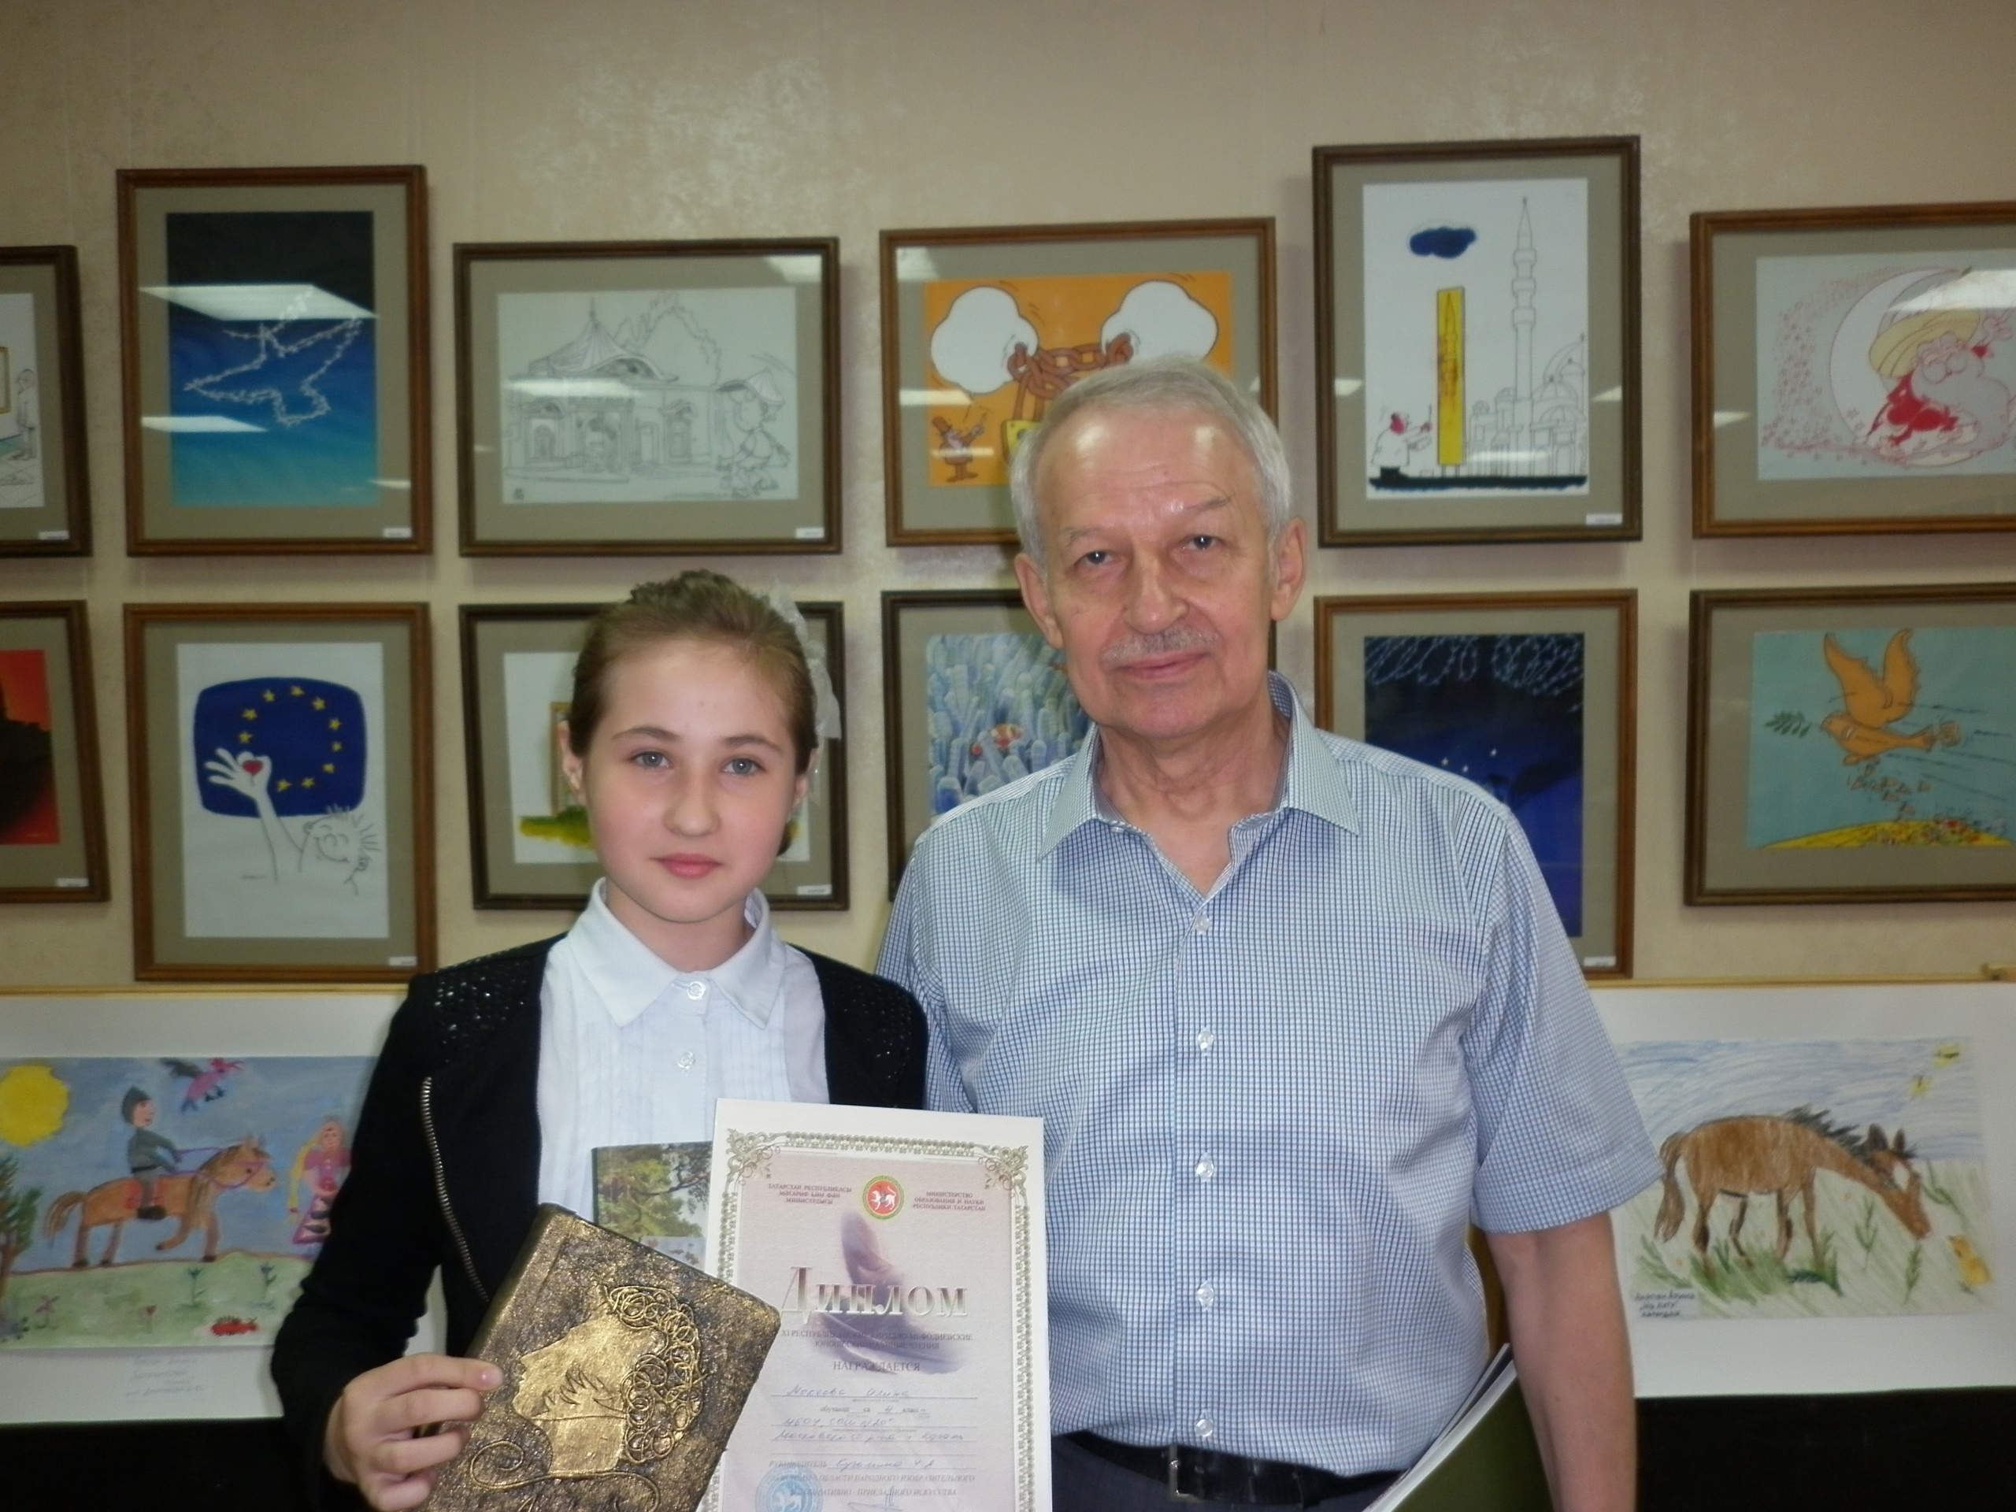

- I Московская специализированная выставка «Гранд-текстиль», образовательный проект «Страна Мастеров», победитель

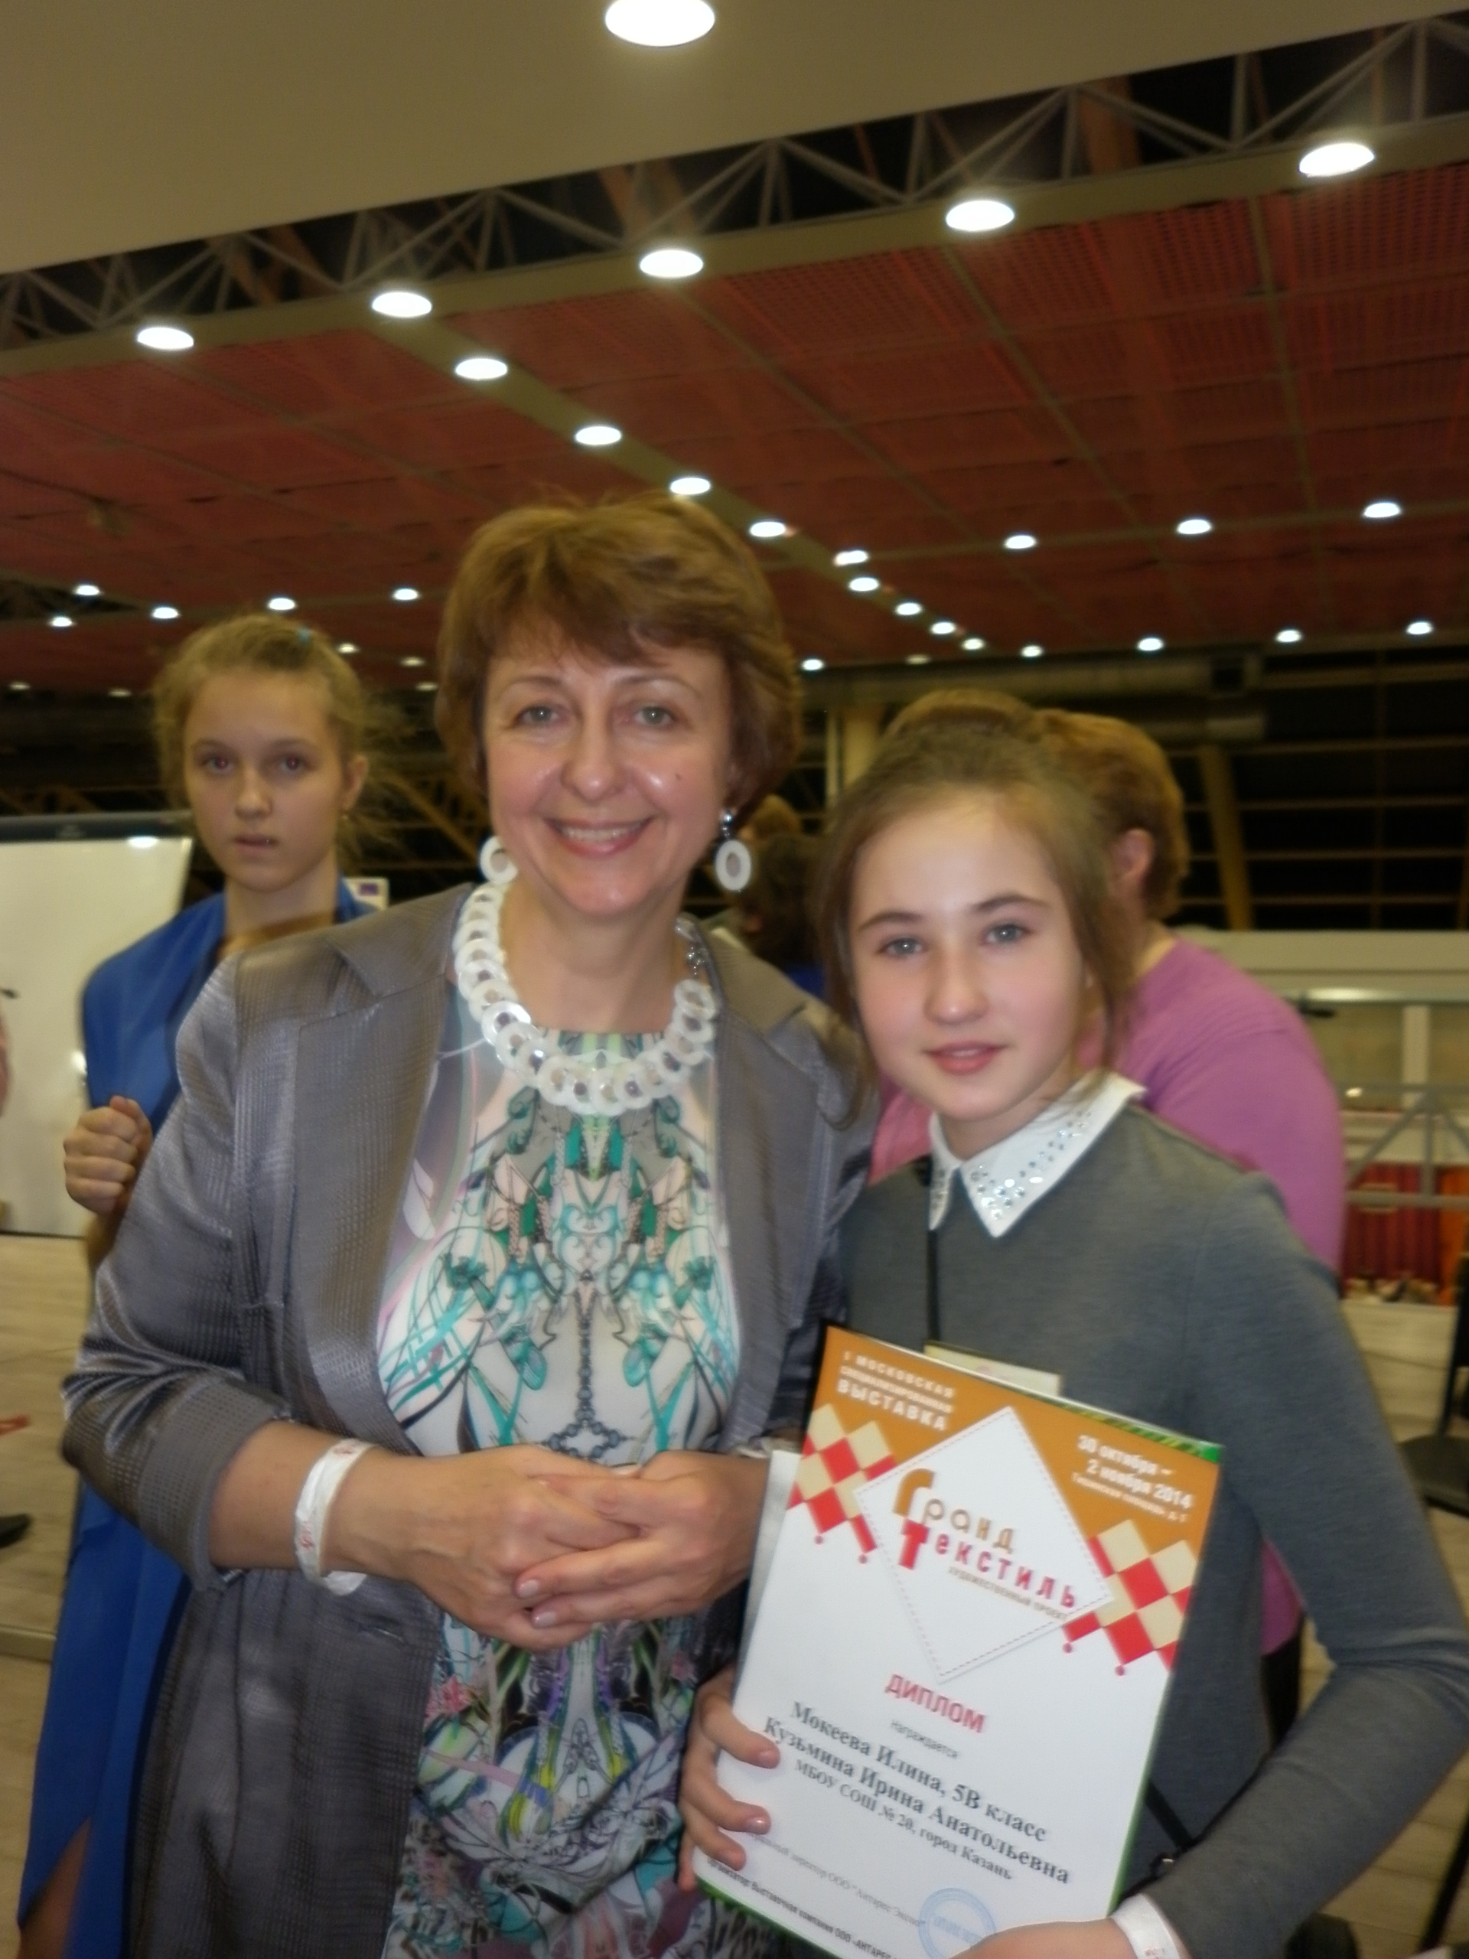

- Международный творческий конкурс «Текстильная страна» дидактического интернет-сайта «Страна Мастеров» в номинации «Объемная архитектура», диплом 1 степени
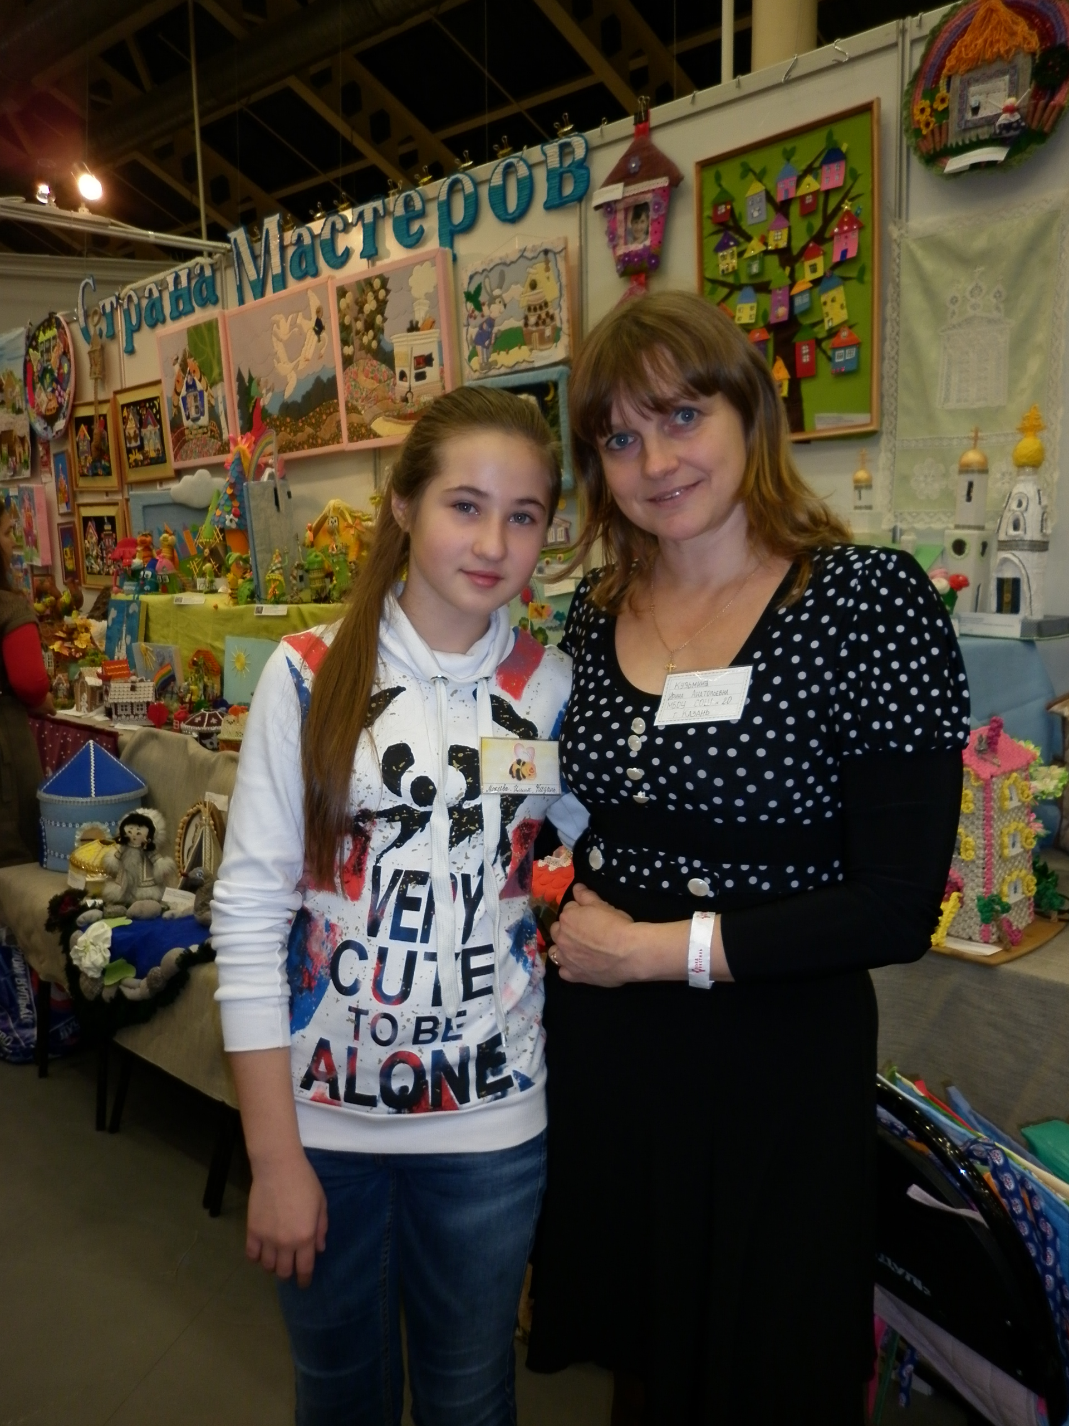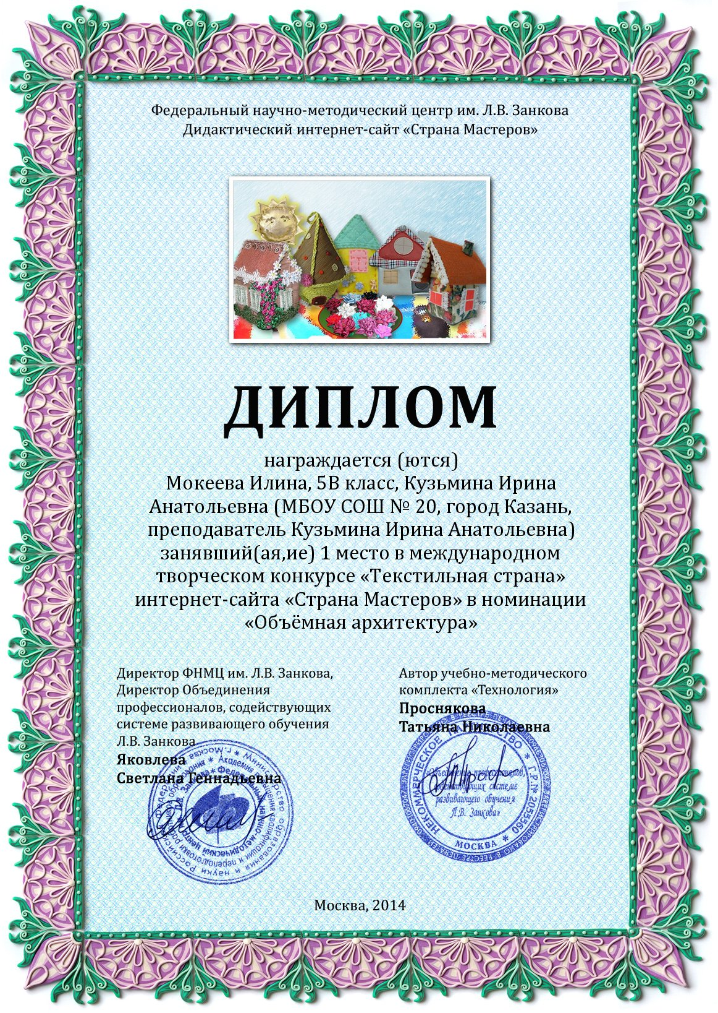

- Международный творческий конкурс «Текстильная страна» дидактического интернет-сайта «Страна Мастеров» в номинации «Объемная архитектура», диплом 2 степени (Григорьева Виктория, Гараева Азалия, Александрова Анжела)

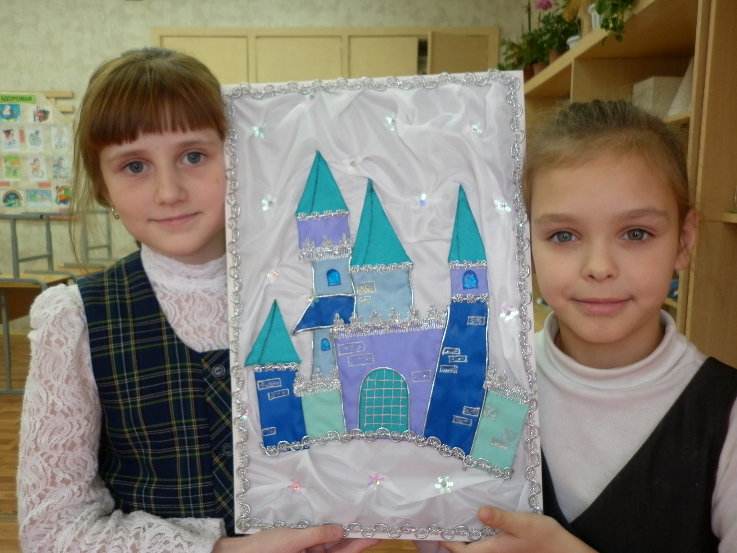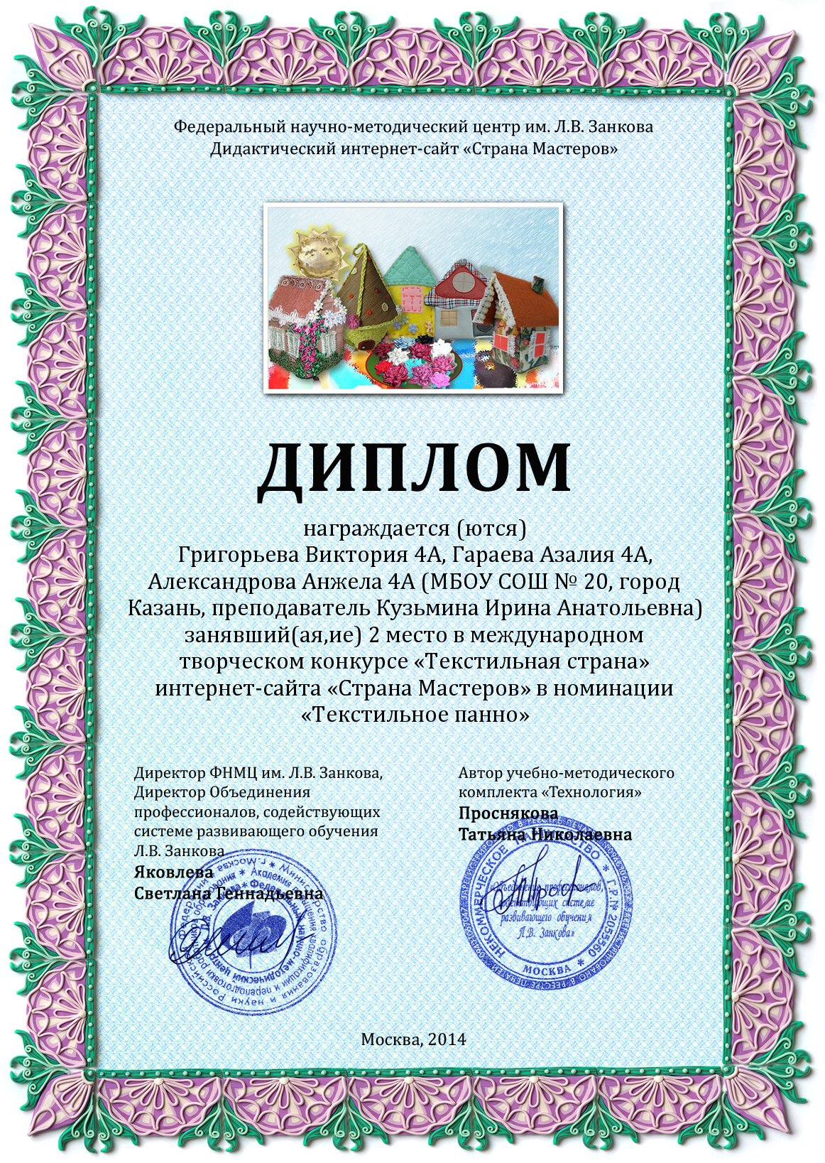

В современной педагогике живут идеи самоценности детства, сотрудничества, диалога, педагогической поддержки, самоопределения и самоактуализации личности, динамичности, эмпатии и социальной солидарности.
Следовательно, перед классным руководителем встает задача создания для обучающихся условий для свободного выбора форм, способов самореализации на основе освоения общечеловеческих ценностей. Необходимо, чтобы воспитательная среда была как можно более разнообразной, вариативной. Именно эту задачу решают различные этапы и направления представленной мною программы.

